***А.Б. Колбеко, И.Н. Глухих***

*Тюменский государственный университет, г. Тюмень*

**УДК 004.891.2**

**РАЗРАБОТКА ИНТЕЛЛЕКТУАЛЬНОЙ СИСТЕМЫ МОДЕЛИРОВАНИЯ СТРУКТУР ТЕХНОЛОГИЧЕСКИХ ОБЪЕКТОВ**

**Аннотация.** В статье рассматриваются вопросы моделирования структуры и параметров сложных технологических объектов, разработки системы многообъектного технологическое проектирования с интеллектуальным управлением.

**Ключевые слова:** Формальные представления, математическое моделирование производственных систем, многообъектное технологическое моделирование.

**Введение.** Нефтегазовые кампании при реализации проектов решают задачи концептуального проектирования и планирования и систем добычи, технологических линий подготовки и транспортировки углеводородов. При этом эффективность проекта во многом зависит от качества принимаемых решений на самых ранних этапах реализации проектов, так-как на них кампания несет основные пункты капитальных затрат. При это ошибки, допускаемые на ранних этапах имеют место быть, и их ликвидация приводит к увеличению финальной стоимости проекта. В среднем разница в стоимости между концептом и реализованным проектом составляет 40-50% в большую сторону. Традиционное методы оценки стоимости и состава наземных технологических линий подготовки углеводорода на ранних этапах обладают следующими недостатками:

* Нет учета состава флюида, качественный характер прогноза (отношение C1-C5+ компонент).
* Точность зависит от опыта специалистов, человеческий фактор
* Большие трудозатраты
* Статистически большие отклонения полученных прогнозов от факта

Рассматривая задачу концептуального проектирования месторождения на ранних этапах реализации проекта, в условиях высоких неопределенностей, задействование программных пакетов для моделирования процесса переработки сырья в HYSYS или UNISIM нецелесообразно. На текущий момент широкое применение получили методы стоимостного инжиниринга, например, метод аналогий, который, однако, не позволяет учесть уникальность компонентного состава сырья и, зачастую, применение которых приводит к значительным ошибкам. При этом задача конфигурирования решается на уровне определения пунктов капитальных затрат на покупку тех или иных объектов путем масштабирования объектов с месторождений-аналогов.

Применение методов ИИ, цифровизация подходов решения задач нефтегазовой инженерии является актуальным предметом обсуждения в научной и индустриальной среде [1, 2]. При этом для задач обустройства отсутствуют готовые математические модели, алгоритмы и комплексы программ, позволяющие определять конфигурацию технологического объекта подготовки углеводородов. Необходимыми условиями для решения существующих задач методами машинного обучения являются формализация исходных данных о предметной области, выделение критериев и ограничений решаемой задачи из списка требований от стейхолдеров на естественном языке в машиночитаемый вид. Статья посвящена вопросам разработки подобной системы и ее прикладного применения в нефтегазовом инжиниринге, а именно поиска оптимальных решений при подборе наземных объектов технологического комплекса добычи, сбора, транспорта и подготовки нефти и газа.

**Проблема исследования.** Целью работы является разработать подход, позволяющий свести задачу концептуального проектирования к решению задачи оптимизации структуры целевой установки. Создать методику обеспечения не случайной генерации возможных вариантов конфигурации оптимальной производственной системы, методику осуществления верификации сгенерированных вариантов и отбора лучших. Исследовать, разработать и программно реализовать технологии построения и обновления базы знаний предметной области, разработать алгоритм генерации структур целевых объектов, ввести критерии и ограничения для задачи генерации структуры целевого объекта подготовки. В связи с тем, что принятие решения о составе производственной системы осуществляется на основе сложных творческих процессов, генерация вариантов должна осуществляться как интеллектуальная. В рамках работы были сформулированы следующие задачи:

1. Исследовать существующие подходы построения баз знаний предметных областей, разработать редактор предметной области.
2. Построить и наполнить базу знаний параметров работы технологических объектов при разных составах сырья и свойствах объекта.
3. Разработать алгоритм генерации целевых объектов по описанию предметной области.
4. На основе построенной базы знаний обучить коллекцию моделей машинного обучения для принятия решения о применимости объекта.
5. Разработать алгоритм и модель оптимизации генерируемой структуры технологического объектов подготовки углеводородов.

Таким образом, задача формирования представления технологического объекта по описанию предметной области может быть определена следующий образом:

На основе заданного вектора (компонентный состав, физические параметры) M и базы знаний D, сгенерировать структуру (технологический граф объекта) G, соответствующий M (может осуществить переработку до целевых компонент). Формально, задача может быть сформулирована следующим образом:

Дано:

* Вектор Q размерностью n, включающий в себя молекулярные доли С1-С5+, давление, температура, факторы осложнения (наличие парафинов, смол, сероводорода и т.д).
* База знаний D, содержащая информацию об компонентах установки (объектах).
* Критерий К, которому должна соответствовать структура G

Найти:

* Функцию F (M, D), которая генерирует структуру установки G наиболее подходящую для вектора M (оптимальную по некоторому целевому критерию K).

Очевидно, что наиболее удобно представить технологическую схему в виде графа [3, 4]. Программная реализация редактора предметной области базируется на абстрактных сущностях, не имеющих конечной реализации [5, 6]. Конфигурирование сущностей происходит на основе данных о предметной области, полученных путем преобразования пользовательского ввода в XML-файл.

Пусть некоторая технологическая установка Ω включает в себя множество объектов:

|  |  |  |
| --- | --- | --- |
|  |  | (1) |

Каждый объект множества (1) имеет множество категориальных и числовых признаков:

|  |  |  |
| --- | --- | --- |
|  |  | (2) |

При этом для каждого признака (2) определено множество значений, которые признак может принимать:

|  |  |  |
| --- | --- | --- |
|  |  | (3) |

Множество возможных конфигураций, в которых может находиться объект из (1) определяется как:

|  |  |  |
| --- | --- | --- |
|  |  | (4) |

Если для множества объектов A определено множество связей между объектами E, тогда технологическая установка Ω может быть описана графом:

|  |  |  |
| --- | --- | --- |
|  |  | (5) |

В качестве примера рассмотрим представление установки предварительного сброса воды в разработанном редакторе. Простейшая схема УПСВ представлена на Рис. 1.

Схема включает в себя следующее оборудование: С-1; С-2 - нефтегазосепараторы (НГС), ГС - газосепараторы; ОГ - отстойник горизонтальный; Н-1, Н-2 - центробежные насосы. Потоки: УКПГ - газ высокого давления на установку комплексной подготовки газа.

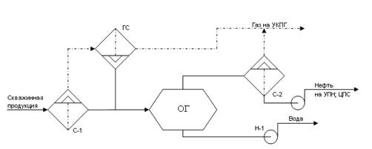

Рис. 1. Схема технологического объекта

Для описания такой структуры необходимо ввести данные множеств (1), (2), (3). На пользовательском интерфейсе, представленном на Рис. 2 находится два основных фрейма – фрейм объектов и фрейм атрибутов. Фрейм объектов содержит поля ввода: название, атрибут, связь. Фрейм атрибутов содержит поля ввода: название, тип, значения, размерность, связь.

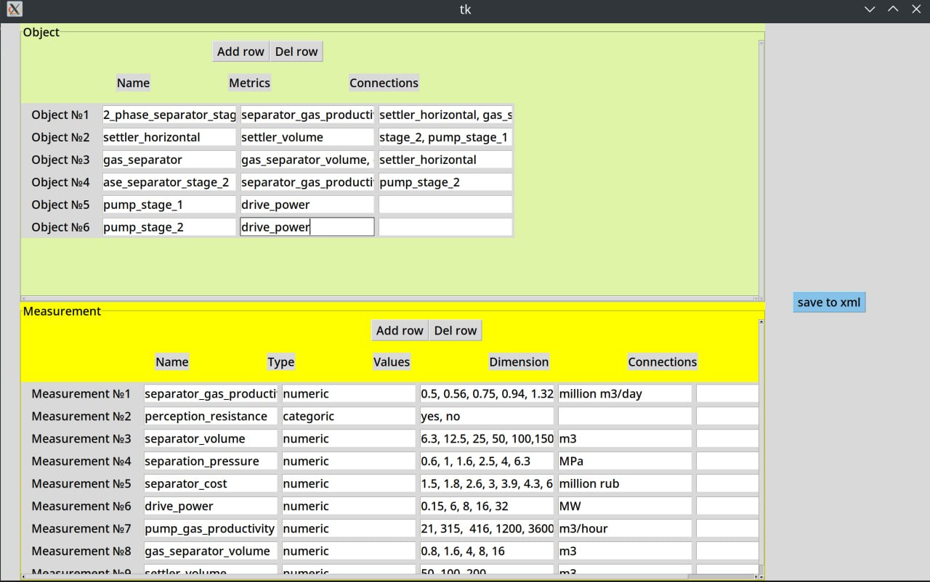

Рис. 2. Окно редактора

Завершив редактирование информации о моделируемой структуре, пользователь может сохранить данные в XML-файл. Структура файла и теги показана на рисунке 3.

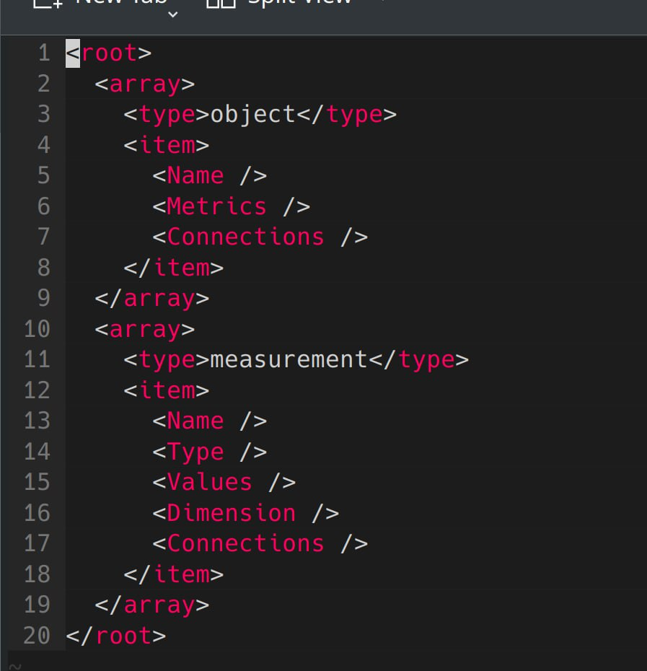

Рис. 3. Структура XML документа

XML-документ имеет два тега <array>, различающихся по типу ввода (ввод с фрейма объектов и фрейма параметров соответственно). Каждый тег содержит множественные тег <item>. На основе контента в теге <item> происходит инициализация вершин моделируемого графа и параметров вершины.

К текущему времени готова программная реализация, выполняющую роль генератора структуры (в соответствии с (5)). В дальнейшем планируется реализовать модуль для редактирования критериев оптимизации, ввода пользовательских ограничений на решение. Также потребуется реализация дискриминатора, который на каждом шаге решения задачи будет отвечать на вопрос, удовлетворяет ли вершина графа критериям или нет. Схема решателя представлена на Рис. 4.

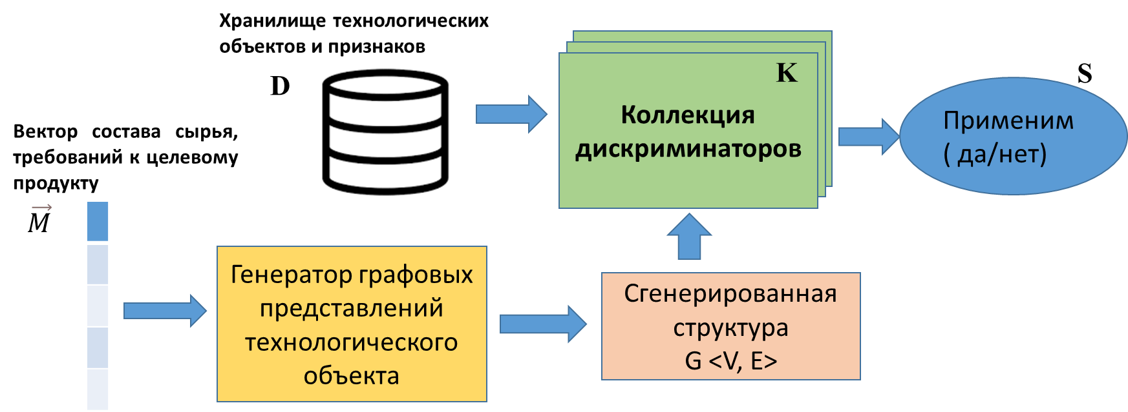

Рис. 3. Архитектура решателя

Формально задача формирования концепта технологической линии может быть сформулирована как задача оптимизации, где целью является генерация графов G на основе базы знаний D и оптимизация G по некоторому критерию K. Для решения этой задачи могут использоваться различные методы оптимизации, такие как эволюционные алгоритмы, генетические алгоритмы или методы математической оптимизации.

**Материалы и методы.**

Для отрисовки интерфейса ввода была использована библиотека tkinter с написанием слоя абстракций над стандартными компонентами библиотеки.

Комбинаторное ядро в соответствии с (5) реализовано без использования библиотек, использованы генераторы в python.

Для сбора данных разработана программная интеграция с Hysys, выполняющая взаимодействие с COM-объектом на основе открытого программного пакета pywin32.

**Результаты.**

По результатам проведенной работы были решены первые три задачи. Одной из основных проблем являлся доступ к данным работы технических объектов и линий подготовки. Однако решение задачи 2 на основе интеграции в Hysys позволяет строить синтетические схемы объектов подготовки и выполнять на них многовариантные расчеты, результаты которых в дальнейшем модно закладывать в модели машинного обучения.

Также был проведен обзор моделей машинного обучения, пригодных для применения в качестве дискриминатора Bi:

* Алгоритмы бинарной классификации (Алгоритм Бернулли, Логистическая регрессия, деревья решений)
* Градиентный бустинг (XGboost, Catboost)
* Нейронные сети (TABnet, DATNets) [6]

Для проверки гипотезы будут обучены модели классификаторов Catboost, т.к. модели показывают хорошие результаты в различных прикладных задачах и не склонны к переобучению. При подтверждении гипотезы будут рассмотрены варианты улучшения метрики путем обучения других моделей.

**Заключение.**

В целом, основные проблемы для решения задачи концептуального проектирования произвольных технологических объектов подготовки углеводородов являются решаемыми. Конфиденциальность и закрытость реальных данных для исследователей, отсутствие готовых математических моделей и методов решения основных задача нефтегазового инжиниринга является перспективным направлением цифровизации, внедрения практик системной инженерии и методов машинного обучения.

**СПИСОК ЛИТЕРАТУРЫ**

1. Skalle, P. Downhole failures revealed through ontology engineering / P. Skalle, A. Aamodt. — Текст: непосредственный // Journal of Petroleum Science and Engineering. — 2020. — № 18. — С. 18-36.
2. Mincho, H. Advanced Process Control of Distributed Parameter Plants by Integration First Principal Modeling and Case-Based Reasoning / H. Mincho, D. Nencho. — Текст: непосредственный // International Conference Automatics and Informatics. — Varna, Bulgaria: ICAI, 2021. — С. 1-6.
3. Alhajjar E. Adversarial machine learning in Network Intrusion Detection Systems / E. Alhajjar, P. Maxwell, N. Bastian. — Текст : непосредственный // Expert Systems with Applications. — West Point, NY 10996, United States of America: IEEE, 2021. — С. 186.
4. Zhang, J. Meta-neighbor aggregated graph attention network for heterogeneous graph representation / J. Zhang, X. Gan. — Текст: непосредственный // Proc. IEEE/CIC Int. Conf. Commun. — Xiamen, China: China (ICCC), 2021. — С. 248-253.
5. An attention-based graph neural network for heterogeneous structural learn-ing / Hong Huiting, Guo Hantao, Lin Yucheng [и др.]. — Текст: непосредственный // An attention-based graph neural network for heterogeneous structural learning. — Shenzhen, China: IEEE, 2020. — С. 32-45.
6. Automated configuration of heterogeneous graph neural networks with a semantic math parser for iot systems / A. Ba, K. Lynch, J. Ploennigs [и др.]. — Текст: непосредственный // Internet of Things Journal. — 2022. — № 10. — С. 1042-1052.
7. Le, Yu Heterogeneous Graph Representation Learning with Relation Awareness / Yu Le, Sun Leilei, Du Bowen. — Текст: непосредственный // Transactions on Knowledge and Data Engineering. — 2023ы.
8. Sowgath, M. T. Fault Detection of Brahmanbaria Gas Plant using Neural Network / M. T. Sowgath, S. Ahmed. — Текст: непосредственный // 8th International Conference on Electrical and Computer Engineering. — Dhaka, Bangladesh: IEEE, 2015. — С. 18-25.
9. Харари, A. Теория графов / A. Харари. — 5. — 2003: Едиториал, 1973. — 293 c. — Текст: непосредственный.